行政院所屬各機關因公出國人員出國報告書
（出國類別：考察）

考察營業埸所及業務展示室之規劃報告書

服務機關：中華電信股份有限公司
出 國 人：職 稱：處 長
姓 名：冷 台 芬
出國地點：香港

出國時間：90年12月20日至22日

報告日期：91年4月
摘要
電信業者之業務展示通常由行銷單位將產品先作展示規劃，再透過行銷手法以易懂、生動及互動方式展出，日後且須不定時更新，以保證展出內容符合該企業最新及最好之服務項目。中華電信業務展示室在電信市場自由化前，屬於政令宣傳方式，面臨電信全面自由化後，競爭品牌在業務展示方面亦有規劃，中華電信為市場龍頭，因此無論從場地佈置、展出內容及人員服務等方面之展示功能均應揚棄保守，朝開放腳步規劃。
此次赴香港行動電話業者CSL考察其營業場所及業務展示室，主要即著眼於香港在地狹人稠之高度競爭環境下，在客戶服務之業務展示功能上必有可取之處，加以CSL在業界地位與中華電信相似面臨強大市場競爭，客戶多屬商務人士及優質客戶，而CSL在業務展示室功能上有無紙化（Paperless）、業務介紹自動化、客戶服務精緻化及場地佈置風格化等特色均值得借鏡。

目次

- 前言-------------------------------------------------------------------------- 1
- 行程-------------------------------------------------------------------------- 1
- 香港行動電話市場概況-------------------------------------------------- 2
- CSL之業務展示室-------------------------------------------------------- 6
- 心得及建議---------------------------------------------------------------- 12

壹、前言

職此次赴香港考察行動電話營業埸所及業務展示室，主要係因本公司營業窗口以業務銷售為主，雖部分營業廳有業務展示室之設計，惟係以燈箱設計為主，展示方式亦屬單向宣傳，缺乏與客戶互動機制，配合本公司杭州南路一樓營業廳之開放，可朝較為開放、業務涵蓋面廣、服務更精緻方向規劃。由於香港面臨高度競爭環境，消費者對新科技之接受度高，故利用週五一天時間，就近赴香港，並以高度競爭之行動電話業務展示室為參觀對象，希對本公司業務展示室規劃有所助益。

貳、行程
※九十年十二月二十日（星期四）
去程：台北→香港
※九十年十二月二十一日（星期五）
考察CSL營業埸所及業務展示室
※九十年十二月二十二日（星期六）
返程：香港→台北
參、香港行動電話市場概況

香港行動通信市場特點如下：
- 地少人多－土地面積1100平方公里、人口686萬且聚居於
25%土地上
- 市場競爭激烈－六個經營商共十個品牌
- 敢於接受新科技－面臨高度商業化及競爭環境，對科技追求殷切
- 利於經營行動通信業務－人口集中、工商業發展蓬勃
行動電話用戶超過530萬
普及率達77%，為世界之冠

香港行動通信發展概況：

肆、CSL之營業埸所及業務展示室

香港CSL成立於1983年，公司名CSL係”Communication Service Limited”（電信服務公司）之簡稱，原經營範圍有行動電話、用戶終端設備、加值服務開發及專案規畫等項目。2000年，香港CSL被盈科數碼動力（PCCW）及澳洲電信（Telstra）收購，目前業務以經營行動通信為主，並重新定義CSL為”Create a Simple Life”—“透過最新科技令客戶享受更簡約如意的生活”。其組織架構如下：

為提供客戶良好之服務，CSL在營業廳及業務展示方面亦依據其品牌區隔提供不同營業場所及不同服務，其中1010因屬金字塔頂端客群，故有特別為1010客戶成立之服務據點於中環間區提供業務展示及客戶服務，其特色如下：
 將客戶受理分為二區（1F/4F）以提供差異化服務
 1F為一般受理區，店面不大，但規劃簡單整齊
 4F規畫著重客戶服務及企業形象
 4F以手機維修及業務諮詢為主，規劃特色如下：
–將商標1010融入整體設計中
–引進歐洲名牌水晶（Swarovski），定期更新，突顯1010品牌尊榮及時髦
–非制式櫃檯受理，且採一對一服務，感覺親切
• 因以手機一級維修為主，維修時間控制在30分鐘內，客戶等待時間不長，可一邊休息或操作展示設備，客戶不會不耐(客戶亦可出外逛街後回來領取)
• 免費提供飲料、水果供客戶使用
• 客戶不需填寫申請書(由電腦自動列印簽名)
• 提供特殊設備(如個人視聽空間)
• 提供自動繳費設備及新產品功能(如飲料機)

有關香港 CSL展示室之規畫內容如圖一~圖七
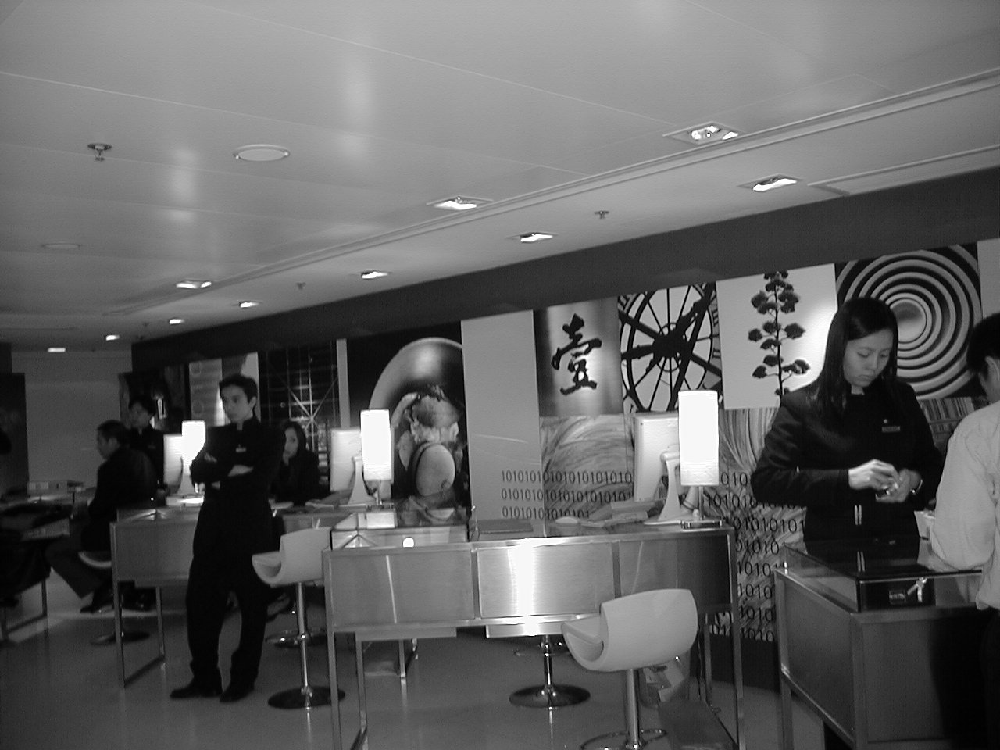
圖一：一樓業務服務及展示室

圖二：一樓業務受理
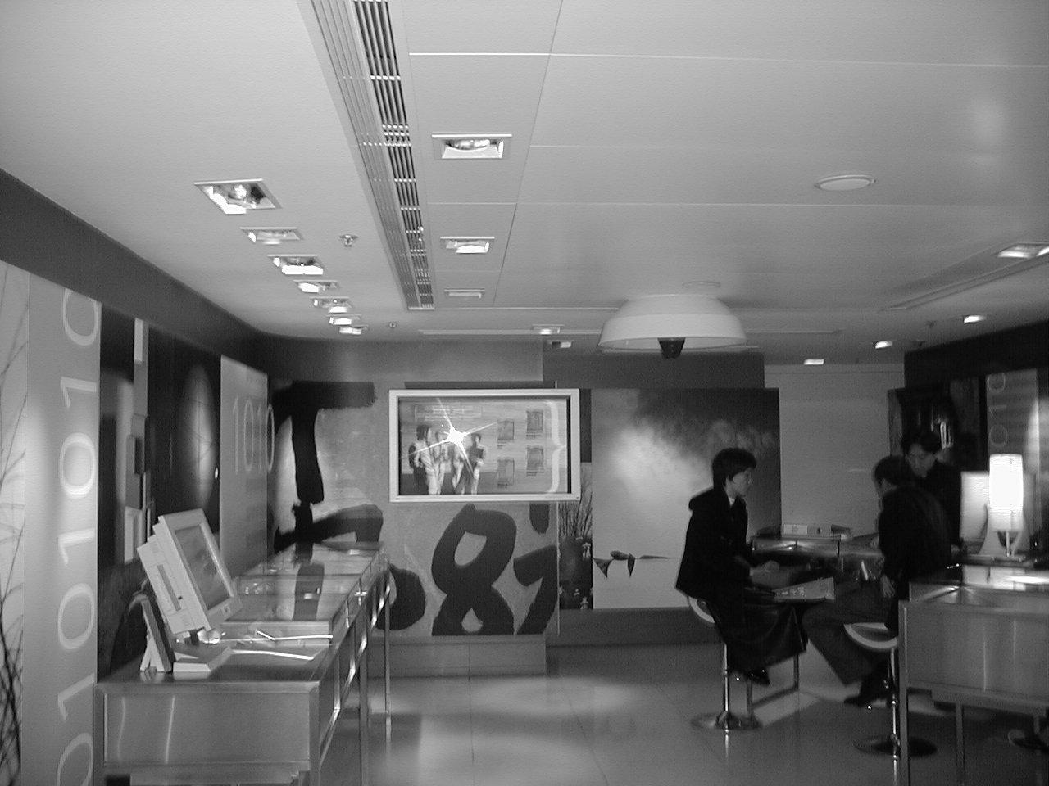

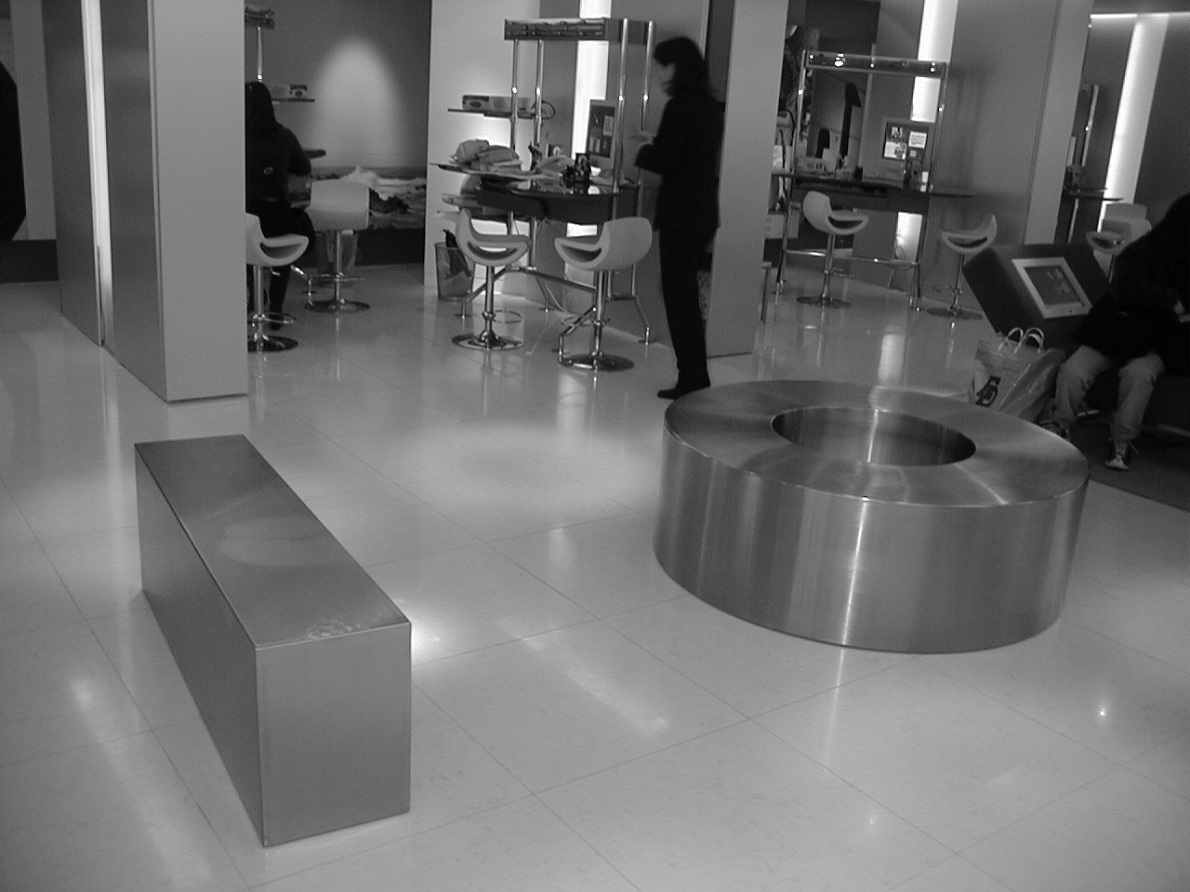
圖三：四樓 1010 業務服務

圖四：四樓 1010 業務展示設備
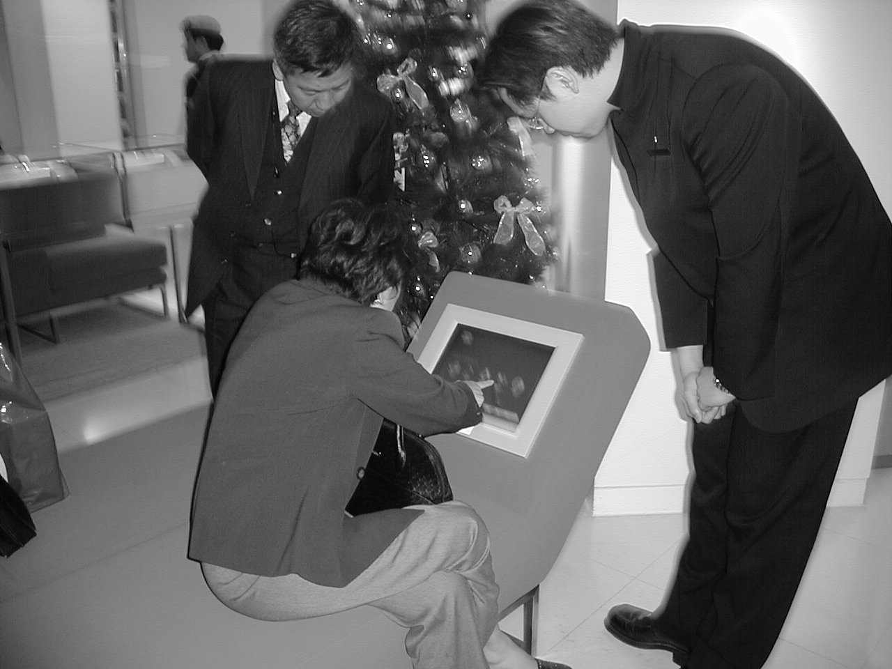

圖五：四樓 1010 收費窗口
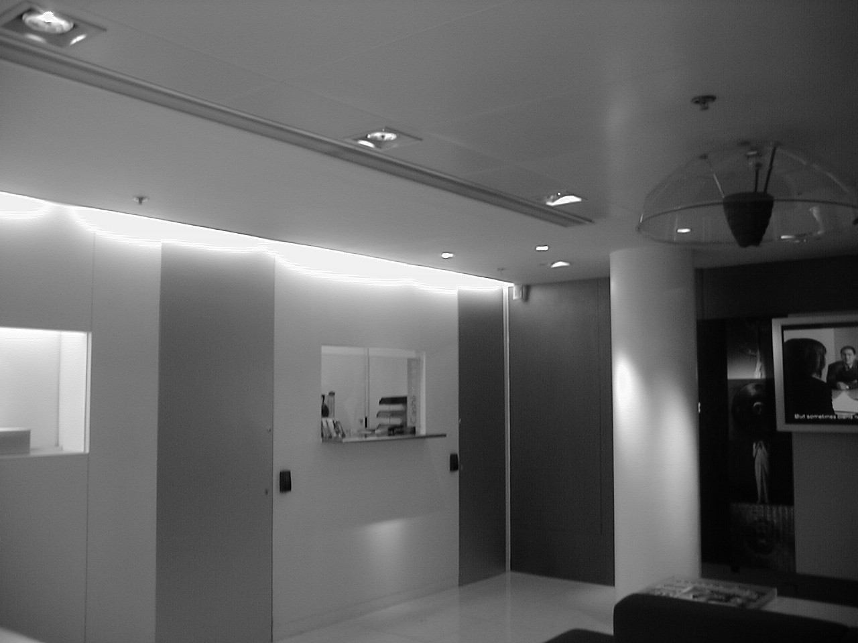

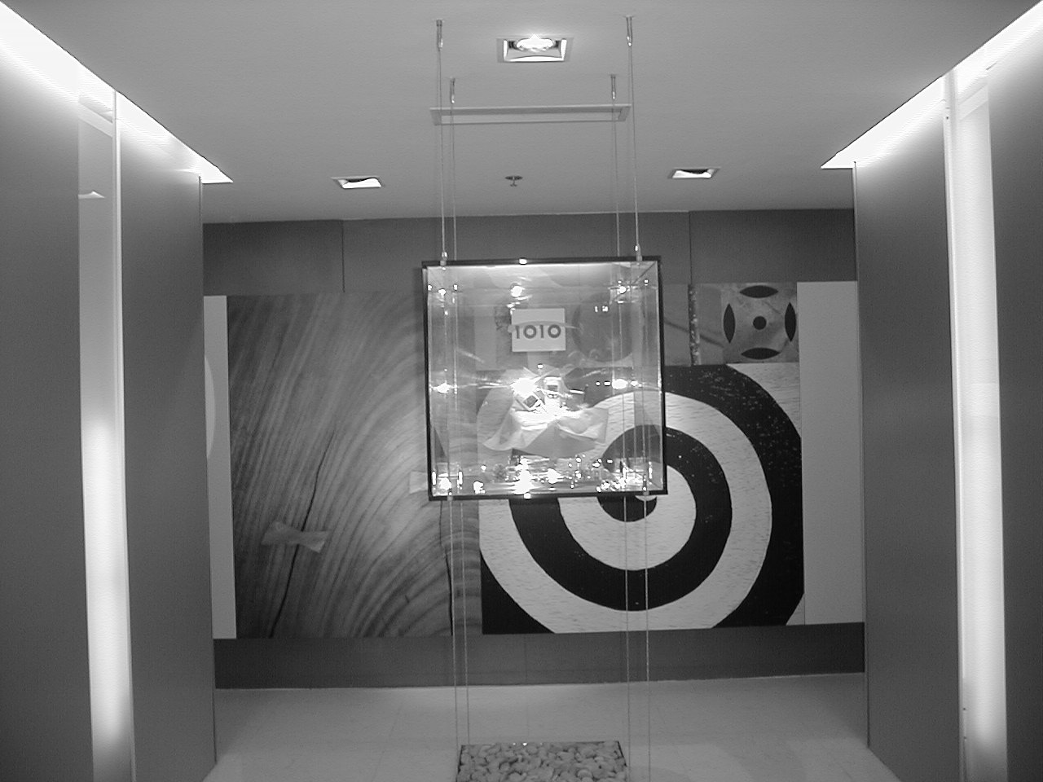
圖六：四樓 1010 業務廣告區

圖七：四樓 1010 業務廣告區
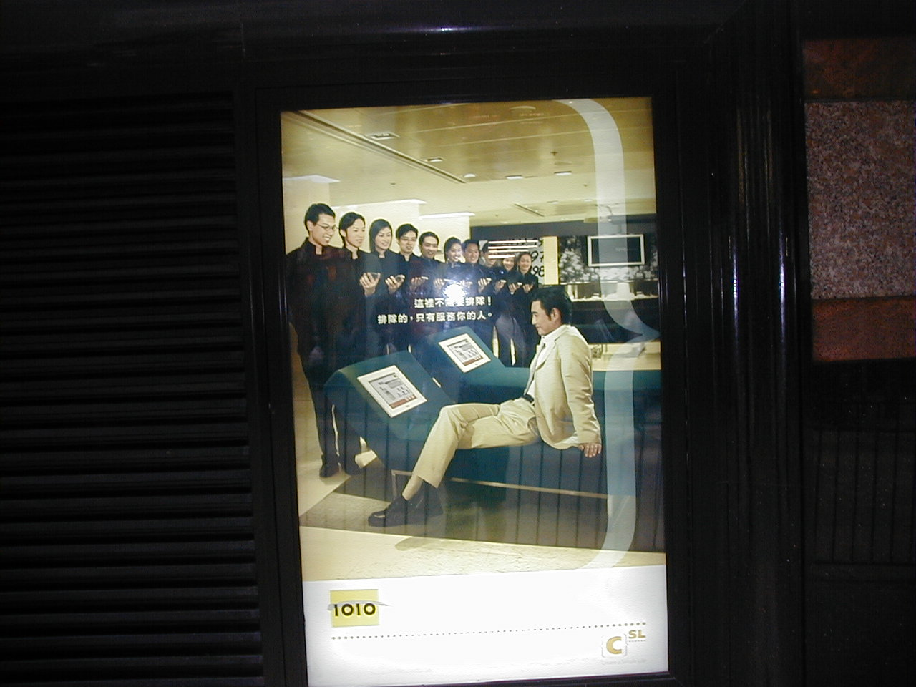

伍、心得與建議
- CSL於高度競爭環境下其市場佔有率雖排名第二，但其營收卻居於市場龍頭，顯示其經營策略以創造優質客戶為主，並透過不斷的創新服務及改善，長期維持客戶的忠誠度，才贏得市場口碑。
- CSL 1010業務服務及展示室係以行銷策略透過建築設計名家為表現，因此客戶到此皆能感受到公司服務、專業及以客為尊之體貼，透過彼此之互動，客戶及公司互蒙其利。
- 中華電信面臨市場競爭狀況，又居於業界龍頭，業務橫跨行動、數據及固網等項，因此有必要成立一個完整的業務服務及展示空間以行銷策略規劃一個符合客戶需求及公司利益的開放環境，充分展現中華電信有能力提供客戶完整及創新的服務。

